实验2 虚拟局域网

**此实验没有什么太大技术含量，照敲就能完成**

实验要求：

创建一个具有两台交换机的网络并划分为两个虚拟局域网

实验仪器：

Cisco 2950T-24交换机两台

电脑4台

网线若干

接线图：

如图所示：销售部和技术部各有两台电脑，每个部门个需要组建自己的一个虚拟局域网

配置各电脑的IP地址，子网掩码等信息：

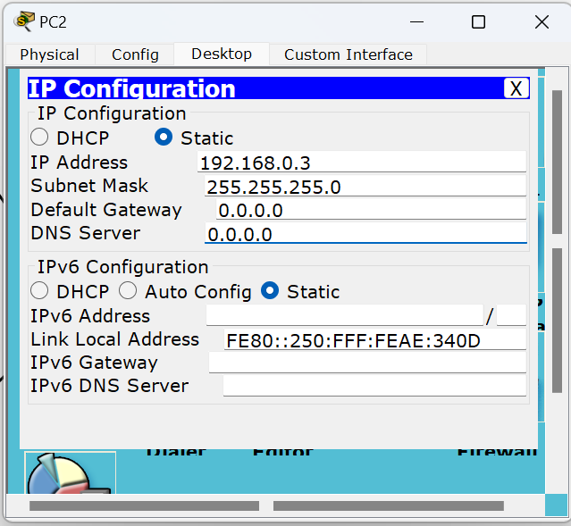

查看各交换机连接网线的端口名称，以便后续根据端口名称设置参数，如图所示

交换机0：

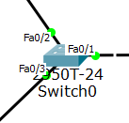

交换机1：

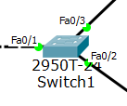

对交换机0进行串口调试，登录到其后台，如图所示：

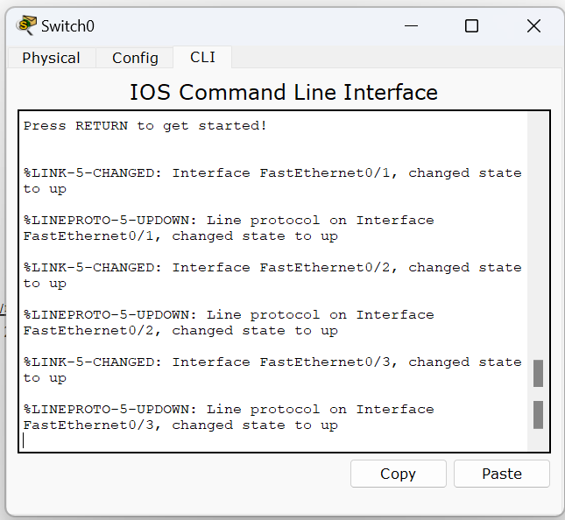

输入enable开始配置：

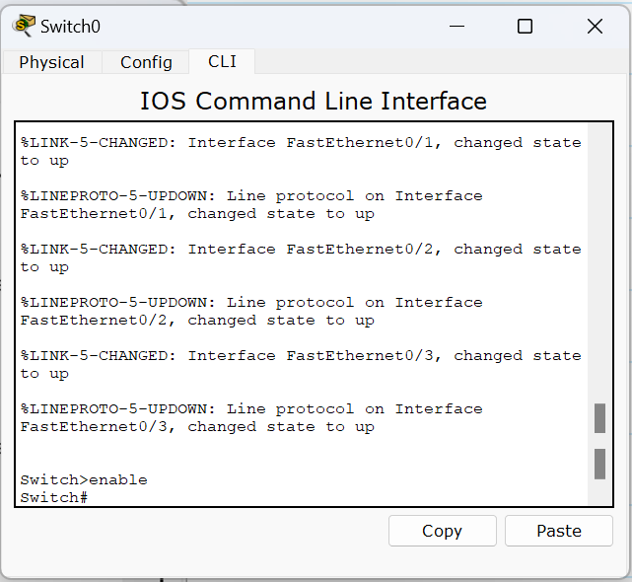

开启设置

创建一个虚拟局域网，编号指定为10，起名叫做sales：

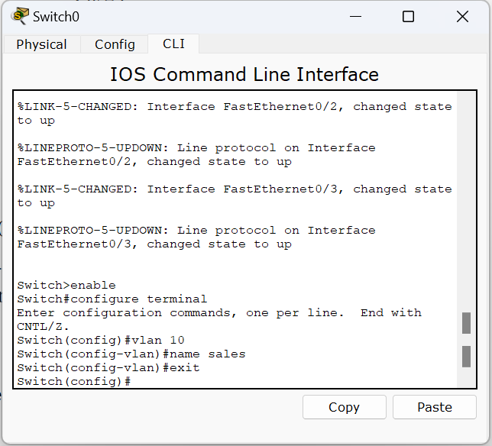

将0/2划分给vlan 10，由于是直连主机，所以必须指定为access模式：

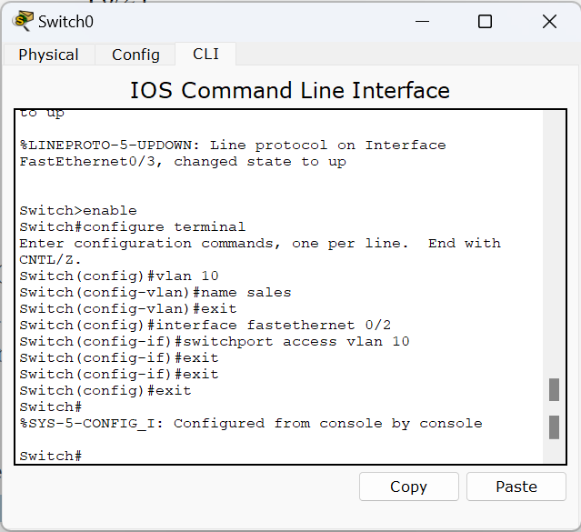

检查是否配置成功，出现如图所示界面说明配置成功：

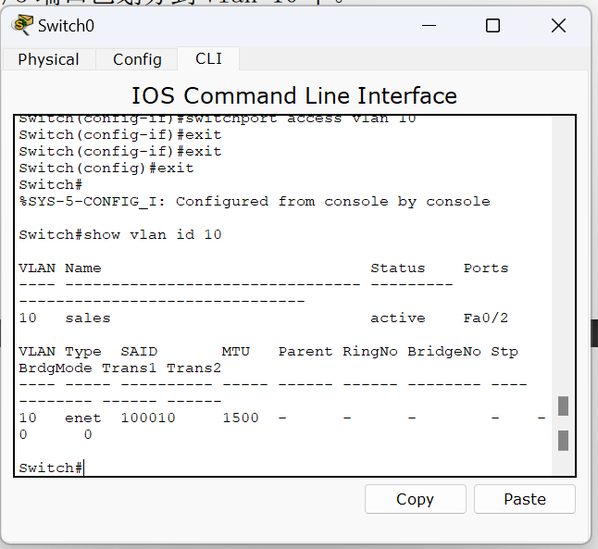

同理在创建一个虚拟局域网编号20，命名为 technical，并将0/3端口划分给该网络：

出现如图所示界面，表明配置成功：

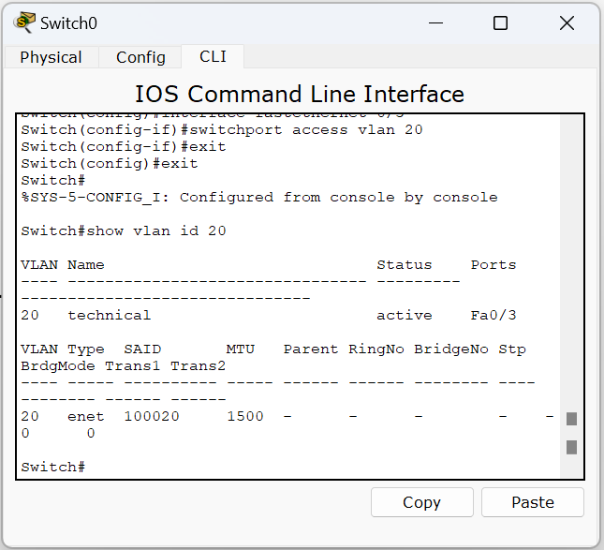

接下来对两台交换机直连的端口0/1需要设置为链路模式才能正常工作：

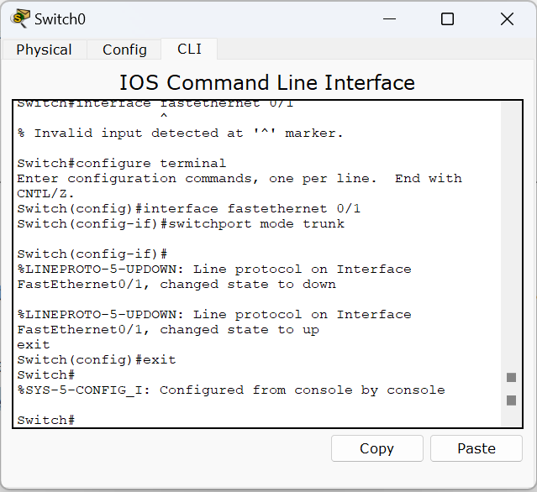

验证配置：出现如图所示界面说明配置成功：

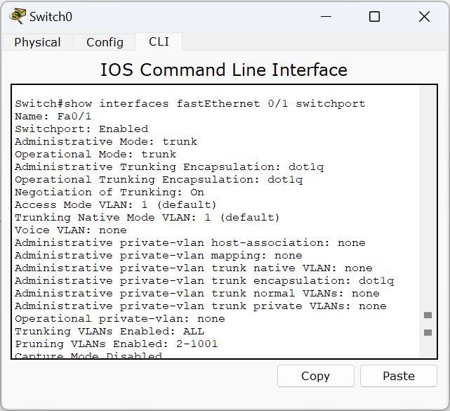

至此，交换机0配置完成

同样的方法进入交换机1后台：

（PS忘截图了，凑活着看吧）

在交换机 1 上创建 Vlan 10，并将 f0/3 端口划分到 Vlan 10 中。

连接串口，按顺序输入下面的命令

SwitchB # configure terminal

SwitchB(config)# vlan 10

SwitchB(config-vlan)# name sales 。

SwitchB(config-vlan)#exit

SwitchB(config)#interface fastethernet 0/3

SwitchB(config-if)#switchport access vlan 10

同理创建vlan20

SwitchB # configure terminal

SwitchB(config)# vlan 10

SwitchB(config-vlan)# name technical

SwitchB(config-vlan)#exit

SwitchB(config)#interface fastethernet 0/2

SwitchB(config-if)#switchport access vlan 20

第五步：在交换机 SwitchB 上将与 SwitchA 相连的端口（ f0/0 端口）定义为 tag vlan 模式。 SwitchB(config)#interface fastethernet 0/0

SwitchB(config-if)#switchport mode trunk

退出即可

验证：PC0 PING PC2通，PING PC3不通